Karakterformázás

Ez a sor legyen félkövér, dőlt, Comic Sans MS betűtípusú és 13 pontos betűmérettel írva!

Ez a sor legyen dőlt betűs, lila színnel és 23 pontos betűmérettel írva!

Ebben a sorban az "idézőjelek közötti szövegben" csak a szavak legyen aláhúzva!

Ez A Szöveg Csupa Nagybetűvel Legyen Írva!

Ebben a sorban lévő betűket írja 7‑es ritkítással

Húzd két vonallal át a kettőspont utáni szöveget: HIBÁS SZÖVEG!

Ez a szöveg 12 pontos betűmérettel és kiskapitálisan legyen írva!

Alkalmazzuk az alsó és felső indexeket a mintának megfelelően!

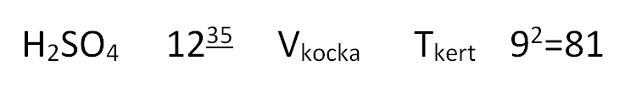

H2SO4 1235 Vkocka Tkert 92=81

Keresse meg a keretben lévő szimbólumokat és szúr be ide:

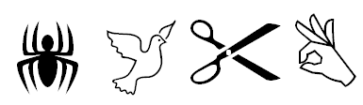

Változtassa meg a következő sor betűtípusát, hogy elolvashassa!

↑    ↑ 

ALAKÍTSA VISSZA KIS BETŰSRE EZT A SORT!